Aplicación Móvil Multiplataforma Para La Digitalización, Automatización Y Gestión De Pedidos, Inventario Y Liquidaciones De La Heladería Coni Cream Reemplazando El Registro Manual En Papel Y Reduciendo El Tiempo Operativo En Cada Jornada

Elkin Asdrúbal Duarte Fonseca
Efrén Dayef Vasquez Rondon

Universidad de Pamplona
Facultad de Ingenierías y Arquitectura
Ingeniera de Sistemas
Marzo de 2026

Introducción

Descripción del Negocio
Conicream es una distribuidora de helados a pequeños comerciantes, ubicada en el municipio de El Zulia, que se encargan de vender helados por las calles bajo la marca Crem Helado. El modelo de negocio consiste en despachar diferentes tipos o marcas (una marca es el nombre del helado) de productos a estos vendedores independientes, quienes se dirigen al local para hacer su pedido y salir a ofrecer sus productos. Generalmente, la toma de pedidos se hace para todos los comerciantes a una hora determinada de la mañana, es decir, a partir de esa hora pueden llegar para realizar el pedido deseado.
Para realizar el pedido, el administrador anota en una libreta lo siguiente: la fecha del día, el nombre de los comerciantes y una lista general de las marcas que mayor venden, luego le pasa la libreta a cada comerciante y ellos anotan las cantidades numéricas de cada marca que desean comercializar en ese día; si lo desean pueden agregar productos a la lista previa. Lo anterior se hace con cada uno de ellos y, una vez que todos hallan pedido, se empieza a despachar de los tanques de refrigeración los productos por categorías designadas por el administrador, por ejemplo: primero las paletas sencillas, luego los helados de cono, luego los helados “postre”, y así con el orden que desea o le convenga, pues los helados están almacenados en cajas con una cantidad determinada, pero sin seguir un orden uniforme en su ubicación.
Entonces, debido a que las cajas no tienen un orden y los productos se guardan en cualquiera que ya haya sido abierta anteriormente para hacer espacio, el administrador desconoce o no puede asegurar la existencia de una marca en el “inventario”, ya que no hace registro propio del conteo de los productos por cada caja que le encarga a la empresa mayoritaria. Por ende, si algún comerciante pide una marca y ya no quedan cantidades, se debe tachar de la libreta y claramente no puede existir venta de esa marca.
Luego de entregar y verificar que cada comerciante tenga los productos solicitados en su carro de venta, salen a comercializar por diferentes sectores del municipio de El Zulia y sus zonas aledañas. Al finalizar cada jornada según el tiempo dispuesto por cada comerciante, estos deben regresar al local y rendir cuentas, informando principalmente cuánto producto les sobró por cada marca, el administrador verifica esas cantidades y las anota en la libreta junto al listado de cada comerciante; el producto restante no se distribuye nuevamente en las cajas de cada marca, sino que se junta todo en una caja propia del comerciante. Una vez guardado todo, el administrador procede a hacer el cobro de los productos restando los productos que se llevó con los que restaron, y la cantidad resultante lo multiplica por el precio unitario de cada marca; finalmente hace una sumatoria con cada marca y de esta forma calcula lo que debe pagar el comerciante al administrador, correspondiente a lo vendido.
Como se puede denotar, una directriz fundamental del negocio establece que, si al finalizar el día hubo sobrante de producto, este debe incluirse obligatoriamente en el pedido del día siguiente, pues este restante se guardó en una caja exclusiva para cada comerciante. Esto significa que al iniciar una nueva jornada, el vendedor no parte desde cero, sino que su nuevo pedido debe contemplar el inventario que trajo de vuelta. Adicionalmente, si durante el día la venta va bien, el vendedor tiene la posibilidad de regresar al local y hacer una recarga, que es un pedido adicional dentro de la misma jornada que se suma al pedido inicial. Esto implica que, al momento de rendir cuentas, el vendedor lo hace con base en el total acumulado del día, es decir, el pedido inicial más cualquier recarga que haya realizado. A continuación, se puede observa una imagen de como se anotan los pedidos en la libreta del administrador:

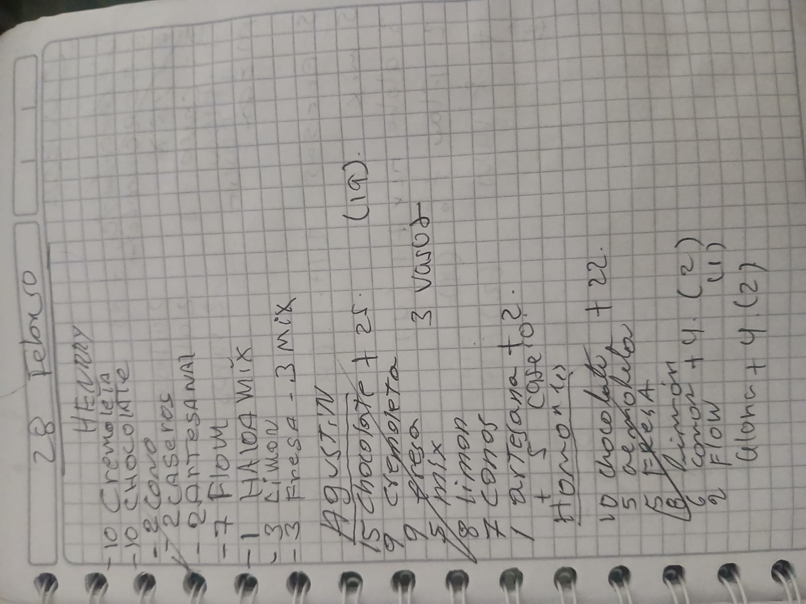
Denotamos entonces en la Ilustración 1 la forma en que el administrador registra y recibe los pedidos de los comerciantes. Se observa la fecha, el nombre del comerciante, la lista de productos y la izquierda de cada marca las cantidades que se llevo el comerciante; las cantidades sumadas corresponde a lo restante del día anterior y las que están en paréntesis corresponde a lo que sobro ese mismo día.
Ilustración 1 Toma de Pedidos a Comerciantes
Ahora bien, debido a estar comercializando productos bajo la licencia de la empresa Crem Helado, el administrador debe hacer un reporte a la empresa de todos las operaciones y ventas de los comerciantes en plazos máximos de 4 dias, eso quiere decir que cada dia de actividad mercantil tiene una oportunidad de hacer “planillas” (como le dice el administrador al proceso) y solo puede acumular como máximo 4 días de espera para hacer el proceso; si llega a los 5 días acumulados, se pierde un día de reportes y no cuenta como registros para la empresa, lo que ocasiona que tanto el administrador como los comerciantes pierdan beneficios por fidelidad como descuentos, premios por ventas, mayor capacidad de pedido, seguros, sorteos, entre otros., siendo lo mas peligroso que debido a la falta de reportes suspendan o cancelen la actividad, pues aunque se este vendiendo la empresa mayoritaria debe seguir estatutos legales y necesita las pruebas de ello en su propia plataforma.
Con lo anterior, surge el proceso mas importante y delicado para el administrador; proceso por cual se ha solicitado el desarrollo de este proyecto, pues el administrador maneja en su misma actividad comercial una heladería para el publico en general, lo que mantiene gran parte de su tiempo y dedicación. Llevar estas dos actividades que, aunque similares, funcionan por separado y necesitan su gestión exclusiva, le resulta muy complicado y hasta cierto punto estresante. El proceso de hacer planillas se realiza mediante un Excel proporcionado por la empresa, donde anota en hojas separadas a cada comerciante y los productos que lleva, recarga y vende en un día, para luego subir ese archivo al sistema designado. A continuación, se muestra un pantallazo del Excel que debe completar por cada vendedor:
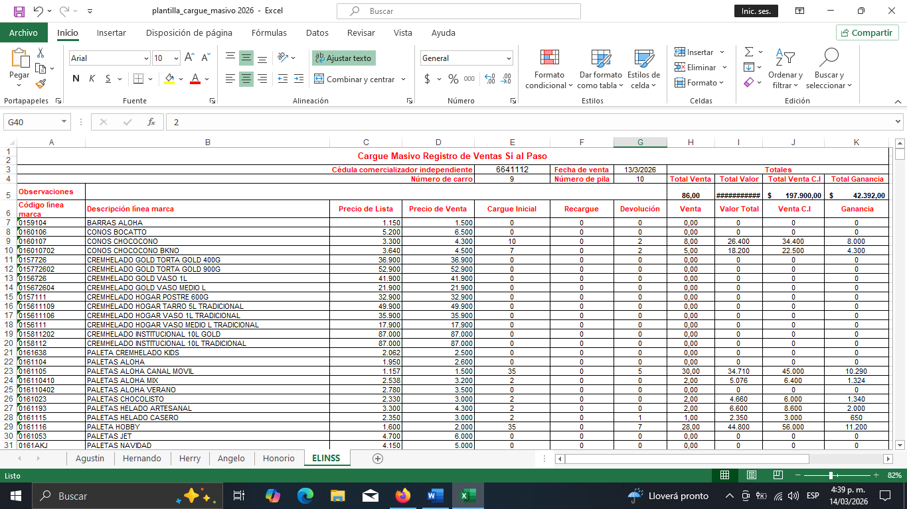
Puede parecer algo sencillo para una persona con afinidad a la ofimática, sin embargo, para una persona del común sin mucha practica con la tecnología, como cuenta el administrador, es un proceso tedioso y que le toma varias horas, pues debido a su gestión deja acumular casi los 4 días de espera sumado a la cantidad de comerciantes, la cantidad de productos y los datos que debe complementar. Y si se analiza de cierta forma, el administrador esta haciendo doble trabajo llevando el registro de las ventas de forma manual en su libreta y luego pasando toda esa información a las planillas, siendo esto algo ineficiente y redundante.

Problemática Actual
Siguiendo todo lo visto en la descripción del modelo de negocio, se pueden identificar varios problemas que pueden conllevar perdidas monetarias, de productos, de calidad de vida y hasta el cierre del negocio en Coni Cream, empezando por el problema de registrar los pedidos y ventas en una libreta. Actualmente el administrador del negocio lleva el registro de todos estos movimientos de manera completamente manual en papel. A cada vendedor se le asigna una hoja por día donde se anota el pedido inicial, el sobrante del día anterior si lo hubo, las recargas realizadas durante la jornada y la rendición de cuentas al cierre. Como podemos imaginar, este proceso se repite día a día con cada vendedor, lo cual genera un desgaste adicional significativo para el administrador, quien debe verificar que los vendedores efectivamente vendieron lo estipulado y cerrar la jornada rindiendo cuentas uno por uno. Esta situación da origen a los siguientes problemas:
Manejar una hoja por vendedor por día implica un volumen considerable de papel acumulado. En este contexto es fácil cometer errores al sumar cantidades, registrar sobrantes incorrectos o confundir los datos de un vendedor con los de otro, comprometiendo la confiabilidad de toda la información.
Por otro lado, los errores en el registro de cantidades vendidas o sobrantes pueden llevar a cobrar de menos a un vendedor sin que el administrador lo detecte a tiempo, generando pérdidas económicas silenciosas que son difíciles de rastrear o corregir después.
A esto se suma que cuando varios vendedores llegan al local al mismo tiempo se forma una fila inevitable. Mientras el administrador atiende a uno y gestiona su hoja en papel, los demás permanecen esperando. Este tiempo improductivo retrasa el inicio de la jornada de cada vendedor y reduce directamente sus horas efectivas de venta.
Al llevarse todo en papel, tampoco existe una forma práctica de consultar el historial de ventas de un vendedor específico, comparar su rendimiento entre distintos días ni identificar patrones de sobrante que permitan optimizar los pedidos en el futuro. La información existe, pero está atrapada en hojas físicas sin posibilidad real de análisis. Todo el proceso depende de que el vendedor y el administrador estén en el mismo lugar al mismo tiempo. No existe ninguna forma de que el administrador conozca el pedido de un vendedor antes de que este llegue físicamente al local, lo que hace imposible preparar los despachos con anticipación y agrava aún más los tiempos de espera.
Finalmente, el problema principal que da sentido al proyecto y que trasciende la gestión interna y se convierte en un riesgo para la estabilidad legal del negocio debido a las exigencias de la empresa mayorista. Bajo la licencia de Crem Helado, el administrador tiene la obligación de reportar todas las ventas mediante planillas de Excel en un plazo máximo de cuatro días. Si se acumulan cinco días sin reportes, se pierden beneficios de fidelidad, descuentos y premios, existiendo incluso el peligro de que se suspenda la actividad comercial por incumplimiento de los estatutos legales. Para el administrador, esto implica realizar un doble trabajo ineficiente: primero anota todo en la libreta y luego debe dedicar horas extras a transcribir esos mismos datos al sistema digital. Esta redundancia, sumada a la falta de herramientas tecnológicas adecuadas para alguien que no tiene afinidad con la ofimática, convierte una tarea necesaria en un proceso estresante que mantiene la información vital del negocio atrapada en papel, sin ninguna posibilidad real de análisis o crecimiento.
Con todo lo anteriormente descrito en el documento y agregando la solicitud del administrador, se concluye que desarrollar una aplicación móvil desde donde se gestionen todas las operaciones del negocio y de los comerciantes, desde hacer los pedidos hasta automatizar el cargue de planillas a la plataforma de Crem Helado, es una solución muy optima que asegura un mejor control y gestión del modelo de negocio, ahorrando costes, calidad de trabajo, calidad de vida y sobre todo ahorro del tiempo empleado en cada operación.

Objetivo General
Desarrollar una aplicación móvil multiplataforma para la digitalización, automatización y gestión de pedidos, inventario y liquidaciones de la heladería Coni Cream reemplazando el registro manual en papel y reduciendo el tiempo operativo en cada jornada.

Objetivos Específicos
- Analizar los procesos actuales de toma de pedidos, control de inventario y liquidación de la heladería Coni Cream mediante estudio del negocio.
- Diseñar Arquitectura de App móvil, incluyendo el modelo de base de datos relacional y el mockup del sistema.
- Implementar los módulos de autenticación, gestión de usuarios y catálogo de productos con control de acceso por roles.
- Desarrollar los módulos de pedidos y recargas que consideren automáticamente los sobrantes del día anterior en cada nueva jornada.
- Construir el módulo de liquidaciones que calcule automáticamente el total vendido y el monto a pagar por cada vendedor al cierre del día.
- Automatizar la generación de planillas en formato Excel con la estructura exigida por Crem Helado para los reportes de ventas.
- Evaluar la funcionalidad de la aplicación mediante pruebas con usuarios reales para verificar la reducción de tiempos operativos.

Descripción General

Usuarios del Sistema
El sistema contara con dos tipos de usuarios que son el Administrador y el Vendedor que en nuestro caso es el comerciante que distribuye los helados a la ciudadanía. Los describiremos a continuación:

Administrador
Es el dueño o el encargado del negocio( Coni Cream) . Sera el usuario principal que tendrá acceso a todas las funcionalidades para administrar la operación diaria de los comerciantes y productos.
Entre sus Funcionalidades principales estaría:
- Registrar y Gestionar Comerciantes.
- Registrar y actualizar el catálogo de productos o marca de helados.
- Administrar el Inventario Disponible.
- Visualizar los pedidos realizados por los comerciantes.
- Gestionar recargas de producto durante la jornada.
- Liquidar las ventas al final del día.
- Generar planillas automáticamente de reportes que son exigidas por la empresa proveedora que es Crem Helado.
- Consultar Historial de Ventas y reportes de cada comerciante.
- Iniciar sesión con rol Correspondiente (Administrador).

Comerciante
Es el usuario que se encarga de comercializar los productos en las calles del municipio y zonas aledañas. A través de la aplicación podrá interactuar con el sistema para registrar sus operaciones diarias.
Sus Funciones Con el sistema van a ser las siguientes:
- Iniciar sesión con su rol correspondiente.
- Realizar pedido de productos al iniciar jornada
- Consultar productos disponibles.
- Solicitar recarga de productos durante el día.
- Visualizar Historial de Pedidos.
- Consultar resumen de Ventas y liquidación diaria.

Alcance del sistema
El sistema propuesto consiste en una aplicación móvil multiplataforma compatible con Android e iOS, orientada a digitalizar los procesos operativos de la distribuidora Coni Cream. Los registros manuales de pedidos, gestión de inventario y liquidaciones que actualmente se llevan en papel serán reemplazados por una plataforma digital que mejora la eficiencia de cada proceso, reduce los errores humanos y garantiza la seguridad e integridad de la información del negocio.
La aplicación permitirá a los comerciantes registrar sus pedidos diarios directamente desde su dispositivo móvil, consultar el catálogo de productos actualizado, solicitar recargas durante la jornada y rendir cuentas al finalizar el día con cálculo automático. Por su parte, el administrador contará con una interfaz centralizada desde la cual podrá visualizar y gestionar toda la operación del negocio en tiempo real: pedidos entrantes, estado de cada comerciante, control de inventario y generación automática de las planillas de reporte exigidas por Crem Helado, eliminando así el doble trabajo de anotar en papel y luego transcribir al sistema digital.
El alcance del proyecto constara de los siguientes ítems:
- Autenticación de Usuarios según roles definidos (Administrador Y Comerciante).
- Gestión del catálogo de productos: crear, editar y eliminar marcas de helados con nombre, precio e imagen.
- Registro de pedidos diarios por parte del comerciante con lista visual de productos y cantidades.
- Inclusión obligatoria del sobrante del día anterior al iniciar un nuevo pedido.
- Registro de recargas durante la jornada, vinculadas al pedido del día.
- Visualización en tiempo real de pedidos y recargas por parte del administrador.
- Notificaciones push al administrador al recibir un pedido o recarga nuevos.
- Rendición de cuentas al finalizar la jornada con cálculo automático del total a pagar.
- Historial de ventas por comerciante con detalle completo de cada jornada.
- Gestión de cuentas de comerciantes por parte del administrador (CRUD).
- Generación automática de planillas en el formato requerido por Crem Helado.
Así como es importante definir lo que el sistema contempla, también lo es establecer sus límites. Delimitar el alcance permite enfocar los esfuerzos del desarrollo en lo que realmente resuelve el problema central del negocio y evita que el proyecto crezca de forma descontrolada. Por lo tanto, las siguientes funcionalidades quedan fuera del alcance de esta versión, aunque podrían considerarse para versiones posteriores del sistema:
- Pagos en línea o integración con alguna pasarela de pago.
- Módulo de Facturación electrónica.
- Reportes avanzados de analítica de datos o una interfaz de inteligencia de negocio
- Integración directa con el sistema interno de Crem Helado vía API (se genera el archivo para carga manual).
- Versión web o panel de administración en navegador.
- Gestión de la heladería al público general ya que esta plataforma esta orientada solo a los distribuidores de helados.

Requisitos Funcionales

Elicitación: Observación, lluvia de ideas y encuesta
En pro de obtener la información necesaria para el sistema y definir correctamente los requisitos funcionales, no funcionales y de negocio del proyecto, se utilizan la técnica de observación, lluvia de ideas y encuesta. La observación se realizó con un contacto directo en el espacio físico donde se llevan a cabo las principales actividades del negocio, siguiendo el proceso desde el inicio de la jornada donde se entregan los productos hasta el final, donde se reciben y se liquida a cada comerciante la respectiva venta. De esta observación surge la narración previamente descrita en este documento, donde se da una descripción del negocio y se denotan los principales problemas que presenta.
Gracias a dicha observación, el equipo de desarrollo junto al administrador del negocio se propone una serie de ideas sobre los componentes, módulos y funciones principales con las que debe contar el aplicativo móvil, todo basado en los datos fundamentales con los que trabajar el sistema. Estas características y manejo de la información se ven reflejado en los siguientes requisitos.
ID | Nombre | Descripción | Prioridad
RF-01 | Registrar Usuarios | La app debe permitir el registro de los usuarios para crear una cuenta, guardando su información personal en la base de datos. | Alta
RF-02 | Ingresar al Sistema | La app debe requerir que los usuarios ingresen su nombre de usuario o correo y contraseña válidos para iniciar sesión. | Alta
RF-03 | Gestionar Rol | La app debe permitir el cambio de rol entre “comerciante” y “administrador” mediante una clave especifica proporcionada al gerente del negocio. | Baja
RF-04 | Controlar Acceso por Rol | La app debe restringir el acceso a pantallas y funcionalidades según el rol del usuario autenticado. Un comerciante no puede acceder a funcionalidades de administrador. | Alta
RF-05 | Editar datos de usuarios | Los usuarios pueden modificar ciertos datos existentes, incluyendo nombre, teléfono y contraseña. El número de documento no es modificable por ser el identificador primario. | Media
RF-06 | Cambiar estado de los comerciantes | El administrador debe poder desactivar un comerciante para que este no pueda iniciar sesión ni realizar pedidos, sin eliminar su historial del sistema. Debe poder reactivarlo en cualquier momento. | Media
RF-07 | Registrar Productos | El administrador debe poder registrar nuevos productos (marcas de helados) con los siguientes atributos: nombre de la marca, descripción, precio unitario de venta al comerciante e imagen representativa del producto. | Alta
RF-08 | Editar datos productos | El administrador debe poder modificar los atributos de un producto existente. El precio actualizado solo aplicará a pedidos nuevos; los pedidos registrados conservarán el precio vigente al momento de su creación. | Baja
RF-09 | Control de Inventario | El administrador debe poder visualizar y actualizar manualmente el stock disponible de cada producto. El sistema debe gestionar el stock mediante cajas y hacer la transformación a unidades según la marca del producto. El sistema debe descontar automáticamente del inventario las unidades despachadas en cada pedido confirmado. | Alta
RF-10 | Crear Pedidos | El comerciante debe poder crear un pedido seleccionando productos del catálogo e indicando la cantidad deseada de cada uno según el stock disponible. El sistema debe mostrar el sobrante disponible de días anteriores por producto, incluyéndolo automáticamente en el resumen del pedido. | Alta
RF-11 | Modificar Pedido Abierto | Mientras el pedido esté en estado "abierto", el comerciante debe poder modificar las cantidades de cualquier producto o eliminar líneas del pedido | Media
RF-12 | Envió del pedido a la modulo del administrador | Una vez hecho el pedido por parte de un comerciante, la app muestra en el módulo del administrador, específicamente en la pantalla de pedidos, la lista de los pedidos que han hecho los comerciantes. | Alta
RF-13 | Confirmación y cierre del pedido | El administrador debe poder cambiar el estado del pedido a "en calle" una vez que el comerciante haya salido con su carrito. A partir de ese momento el pedido no podrá modificarse. | Media
RF-14 | Solicitud de Recarga | El comerciante debe poder solicitar una recarga de producto durante la jornada, seleccionando productos y cantidades adicionales. La recarga queda vinculada al pedido del día en curso. Se pueden hacer recargas ilimitadas en el transcurso del día que se acumulan en el mismo pedido. | Media
RF-15 | Registro de devolución al cierre | Al finalizar la jornada, el comerciante debe poder registrar la cantidad devuelta de cada producto. El sistema debe calcular automáticamente la cantidad vendida como diferencia entre lo despachado y lo devuelto. | Alta
RF-16 | Gestión de producto sobrante | Al registrar la devolución, el sistema debe actualizar automáticamente el sobrante disponible de cada comerciante por producto, acumulándolo con cualquier sobrante previo existente. | Alta
RF-17 | Cálculo automático de liquidación | Al registrar la devolución completa, el sistema debe calcular automáticamente el total a pagar por el comerciante, multiplicando la cantidad vendida de cada producto por su precio unitario registrado al momento del pedido y sumando todos los resultados. | Alta
RF-18 | Visualizar historial de pedidos | El administrador y el comerciante deben poder visualizar el resumen de liquidación de cualquier dia con el detalle por producto: cantidad llevada, sobrante incorporado, cantidad devuelta, cantidad vendida, precio unitario y el total general a pagar. | Media
RF-19 | Cierre de jornada | El administrador debe poder marcar el pedido como "liquidado" una vez que el comerciante haya realizado el pago correspondiente, cerrando formalmente la jornada. Este estado es definitivo e irreversible. | Media
RF-20 | Funcionalidades del rol administrador | El administrador también podrá hacer desde su modulo los siguientes requisitos en caso de que un comerciante este indispuesto: RF-10, RF-11, RF-14, RF-15. En cada uno, el administrador selecciona al comerciante con el que se ejecuta la acción. | Alta
RF-21 | Generación de planilla de Excel | El sistema debe generar automáticamente, al momento de que todos los pedidos estén “liquidados”, el archivo Excel de reporte de ventas con la estructura exacta requerida por Crem Helado. | Alta
RF-22 | Automatizar cargue de planillas a la plataforma | El sistema contara con un script que realiza una solicitud a la plataforma de Crem Helado, usando los datos de autenticación del administrador para hacer el cargue de la planilla Excel. | Alta

Requisitos No Funcionales

ID | Requisito | Descripción | Prioridad
RNF-01 | Compatibilidad multiplataforma | La aplicación debe ejecutarse correctamente en dispositivos Android (versión 8.0 o superior) e iOS (versión 13.0 o superior) desde una única base de código desarrollada en Flutter. | Alta
RNF-02 | Tiempo de respuesta de pantallas | La navegación entre pantallas de la aplicación debe completarse en menos de 4 segundos bajo condiciones normales de red. Las operaciones de carga de datos no deben bloquear la interfaz; deben mostrar un indicador de carga mientras se obtiene la información. | Alta
RNF-03 | Tiempo de respuesta del servidor | El backend debe responder a las solicitudes de la aplicación en menos de 5 segundos para operaciones estándar como consulta de pedidos o creación de un pedido nuevo, bajo condiciones normales de carga. | Alta
RNF-04 | Disponibilidad del servicio | El backend debe mantener una disponibilidad mínima del 95% mensual, garantizando que la aplicación sea funcional durante las jornadas laborales del negocio. | Alta
RNF-05 | Almacenamiento seguro de credenciales | Las credenciales de autenticación deben almacenarse de forma cifrada en el dispositivo, utilizando el almacenamiento seguro del sistema operativo. | Alta
RNF-08 | Usabilidad sin capacitación técnica | La interfaz debe ser comprensible y operable por usuarios sin formación técnica. Los flujos principales (crear pedido, registrar devolución, generar planilla) deben poder completarse sin necesidad de leer un manual de instrucciones. | Media
RNF-09 | Mensajes de error comprensibles | El sistema debe mostrar mensajes de error escritos en lenguaje natural, específicos al contexto del negocio. No deben mostrarse mensajes técnicos, códigos de error internos ni trazas de ejecución al usuario final. | Baja
RNF-10 | Operación con conectividad limitada | La aplicación debe manejar de forma controlada la pérdida de conexión a internet, mostrando un mensaje claro al usuario y permitiendo reintentar la operación sin cerrar la sesión ni perder los datos ingresados. | Media
RNF-11 | Integridad de datos en operaciones críticas | Las operaciones que involucren múltiples tablas, deben ejecutarse dentro de transacciones de base de datos. Si alguna operación del conjunto falla, debe revertirse completamente para evitar estados inconsistentes. | Alta
RNF-13 | Escalabilidad de comerciantes | La arquitectura del sistema debe soportar el crecimiento en el número de comerciantes registrados y el volumen de pedidos diarios sin requerir cambios estructurales en la base de datos ni en el backend. | Alta
RNF-14 | Notificaciones en segundo plano | Las notificaciones push deben entregarse al dispositivo del administrador, aunque la aplicación esté cerrada o en segundo plano, garantizando que no se pierda ningún aviso de pedido o recarga entrante. | Media

